Массаж ушных раковин
Выбор участка для массажа неслучаен: давно известно, что ушные раковины содержат в себе более 170 биологически активных точек, воздействуя на которые можно так или иначе помочь различным органам. Например, только на мочке уха расположены нервные окончания, могущие влиять на состояние миндалин, глаз, языка, внутреннего уха и пр. Не говоря уж о точках, воздействуя на которые можно снять боль. Существует поверье, что, обжегши палец, нужно ухватить им мочку уха, и боль пройдет. Вероятно, здесь работают именно анальгезирующие, снимающие боль точки. Наверное, не стоит убеждать в необходимости внимания к ушам и дальше?
Проводим массаж ушных раковин так, чтобы «уши горели». Каждый прием выполняется по 15-20 раз. Действуем в такой последовательности.
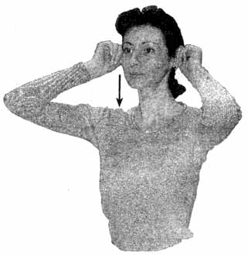 | 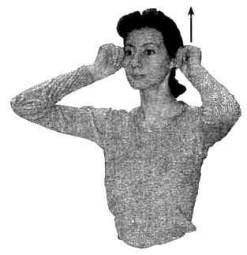 | 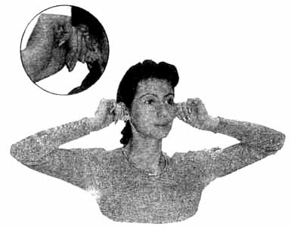
Тянем — умеренно — раковину уха сверху вниз | Плотно обхватив ушную раковину пальцами, тянем ее вверх | Тянем ушную раковину в сторону
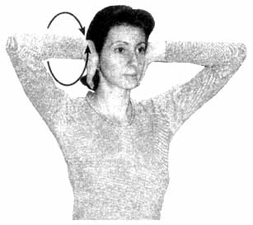 | 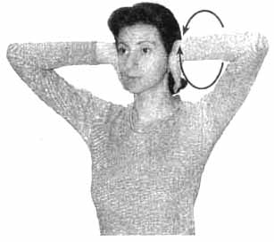 | 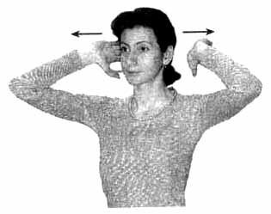
Накроем ладонями уши и проделаем круговые движения ушной раковины по часовой стрелке (работают обе руки) | Проделаем круговые движения ушной раковины против часовой стрелки (работают обе руки) | Плотно прижимаем ладони к ушным раковинам и резко отпускаем (следует услышать при этом легкий хлопок)
Закаливающие упражнения на ушных раковинах

1. Быстро загнуть уши вперёд, сначала мизинцем, а потом всеми остальными пальцами. Прижать ушные раковины к голове, а затем отпустить (ощущение хлопка в ушах). Способствует общему укреплению здоровья (5-6 раз).
2. Захватить кончиками большого и указательного пальцев обе мочки ушей. Потянуть их вниз, затем отпустить (5-6 раз). Эта процедура полезна при закаливании горла, поскольку на ушной мочке расположены рефлексогенные зоны миндалин и полости рта.
3. Ввести большой палец в наружное слуховое отверстие, а указательным пальцем прижать находящийся спереди выступушной раковины – козелок. Сдавливать и поворачивать его во все стороны в течение 10’’. Рекомендуется делать массаж регулярно. Он стимулирует функции надпочечников, укрепляет нос, горло, гортань. Со временем отступят насморк, кашель, аллергия.



Комплекс оздоровительных упражнений для горла

1. «Лошадка». Вспомните, как звучит цоканье копыт лошадки, катающей на своей спине весёлых ребятишек. Цокаем языком то громче, то тише, скорость движения лошадки показываем также: то снижая, то увеличивая темп повтора звуков (20-30’’).
2. «Ворона». Села ворона на забор и решила развлечь всех своей прекрасной песней. То вверх поднимет голову. То в сторону повернёт. И каркает так, что всюду её слышно. Дети произносят протяжно звук «ка-а-а-а-ар» (5-6 раз). Так громко каркала ворона, что охрипла и стала каркать беззвучно, с закрытом ртом (5-6 раз).
3. «Змеиный язычок». Представляем, что длинный змеиный язык пытается высунуться как можно дальше, стараясь достать до подбородка (6 раз).
4. «Зевота». Сидя, удобно расслабиться, опустить голову, широко раскрыть рот. Не закрывая его, вслух произнести «о-о-хо-хо-о-о-о», позевать (5-6 раз).
5. «Весёлые плакальщики». Имитация плача, громкие всхлипывания, сопровождаемые резкими, прерывистыми движениями плеч и шумным вдохом без выдоха (30-40’’).
6. «Смешинка». Попала смешинка в рот и невозможно от неё избавиться. Глаза прищурились, губы радостно раздвинулись и послышались «хохотальные» звуки «ХА-ХА-ХА», «ХИ-ХИ-ХИ», «ГЫ-ГЫ-ГЫ», а, нажав на «хохотальную» точку на кончике носа и посмотревшись в зеркало, можно смеяться так, словно перед вами самый весёлый в мире клоун.


Приготовление успокаивающих подушечек

Сушить травы нужно очень быстро, не допуская пересушки, и хранить в герметичной упаковке.
Для изготовления подушек больше всего подходят растения, обладающие не только ароматом, но и фитоцидным действием: листья папоротника мужского, лавра благородного, орешника (лещины), цветы бессмертника, хвоя сосны, шишки хмеля, трава мяты, герани, душицы, лепестки розы.

Комбинация растений для набивания подушек:
- душица, лавр благородный (1:1);
- лавр, папоротник, хмель (1:2:3);
- папоротник, хмель, лавр, мята (1:2:2:1).

Большие травяные подушки можно поместить на радиатор батареи парового отопления для ароматизации воздуха в спальне. Кроме этого, можно ставить флакончики с аромомаслами, или чеснок в блюдцах на подоконниках для профилактики ОРВИ.

Каждый человек должен быть уверен в своих силах и возможностях с детства. Может выполняться перед началом занятий, игр, выполнения упражнений, поскольку его формулы направлены на создание у детей настроя на преодоление трудностей.


Тренинг «Я всё смогу»

«Сегодня прекрасный день и у меня всё прекрасно. Я чувствую себя хорошо. У меня замечательное настроение. Я готов работать. Я буду настойчиво и упорно трудиться и обязательно всему научусь. Я уверен в себе. Я верю, что у меня всё получится. Буду настойчивым и упорным в достижении цели. Я чувствую, что с каждым днём я становлюсь умнее, сильнее, красивее, трудолюбивее и увереннее в себе и в своих силах. Я готов к работе. Я всё смогу».

Это поможет ребенку быть доброжелательным, радостным, счастливым, более открытым людям и окружающему миру.



